**FORMULIR DAFTAR RIWAYAT HIDUP**

# IDENTITAS DIRI

Nama : Elkar Patria Akbar

Tempat dan Tanggal Lahir :Padang/21 April 1999

Jenis Kelami : Laki-Laki

Pekerjaan : Wiraswasta

Alamat Pekerjaan : Komplek Taman Asri 3 Blok E No. 16, Kelurahan Sungai Sapih, Padang

Alamat Rumah : Jl Pepaya II No. 92 Belimbing, Kecamatan Kuranji Kota Padang

Telp./HP : 089520118171

# RIWAYAT PENDIDIKAN

|  |  |  |  |
| --- | --- | --- | --- |
| **NO** | **Nama Sekolah** | **Tahun Lulus** | **Jurusan/Program**  **Studi** |
| **1** | **SDN Inti 34 Simpang Haru** | **2011** |  |
| **2** | **SMP Negri 30 PADANG** | **2014** |  |
| **3** | **SMK Negri 1 PADANG** | **2017** | **Teknik Gambar Bangunan** |
| **4** | **Universitas Negeri Padang** | **2022** | **Teknologi Penginderaan Jauh** |

# PELATIHAN PROFESIONAL

|  |  |  |  |
| --- | --- | --- | --- |
| **Tahun** | **Jenis Pelatihan (Dalam/Luar Negeri)** | **Penyelenggara** | **Jangka Waktu** |
| **2023** | **Kegiatan Wawasan Kebangsaaan Pemuda III** | **Dinas Pemuda Dan Olahraga** | **18-21 September 2023** |
|  |  |  |  |
|  |  |  |  |
|  |  |  |  |

**KONFERENSI/SEMINAR/LOKAKARYA/SIMPOSIUM**

|  |  |  |  |
| --- | --- | --- | --- |
| **Tahun** | **Jenis Kegiatan** | **Penyelenggara** | **Panitia/peserta/pembicara** |
|  |  |  |  |
|  |  |  |  |
|  |  |  |  |
|  |  |  |  |

# PENGHARGAAN/PIAGAM

|  |  |  |
| --- | --- | --- |
| **Tahun** | **Bentuk Penghargaan** | **Pemberi** |
|  |  |  |
|  |  |  |
|  |  |  |
|  |  |  |

# ORGANISASI PROFESI/ILMIAH

|  |  |  |
| --- | --- | --- |
| **Tahun** | **Jenis/ Nama Organisasi** | **Jabatan/jenjang keanggotaan** |
|  |  |  |
|  |  |  |
|  |  |  |
|  |  |  |

# RIWAYAT PEKERJAAN

|  |  |  |  |  |
| --- | --- | --- | --- | --- |
| **Nama, alamat, dan nomor telepon**  **Perusahaan** | **Periode kerja**  **(DD/MM/YYY)** | | **Jabatan/Posisi** | **Uraian Pekerjaan/tugas** |
| **Mulai** | **Akhir** |
| **CV Syafhenaz Pratama Consultan**  **Alamat :**  **Komplek Taman Asri 3 Blok E No. 16, Kelurahan Sungai Sapih, Padang**  **Nomor Telepon : 082289019245** | **2 Januari 2023** | **31 Desember 2024** | **Project Staff – Divisi Land Acquisiton Project & Mapping** | **Tugas saya mencangkup :**  **Akuisisi Lahan :**   1. Melakukan identifikasi, survei, dan pendataan lahan yang dibutuhkan untuk proyek. 2. Berkoordinasi dengan pemilik lahan, pemerintah daerah, dan pihak-pihak terkait dalam proses akuisisi lahan.   **Pemetaan dan Survei lokasi :**  1. Melakukan survei topografi dan pemetaan lokasi proyek menggunakan teknologi seperti GPS, alat ukur tanah, atau software GIS dan google eart.  2. Membuat peta lokasi, batas lahan, akses jalan, dan fitur penting lainnya sesuai kebutuhan proyek.  3. Memastikan akurasi data spasial yang dikumpulkan dan menyusunnya ke dalam laporan teknis.  **Dokumentasi dan Administrasi:**  1. Mengelola dan mengarsipkan dokumen lahan, termasuk laporan survei, peta, legalitas lahan, dan bukti transaksi.  2. Membuat laporan berkala terkait progres akuisisi lahan dan hasil pemetaan.  **Koordinasi Proyek :**  1. Berkoordinasi dengan pihak internal (manajemen proyek, tim teknik) dan eksternal (masyarakat, pemerintah, notaris, BPN) terkait proses pengadaan lahan.  2. Mengidentifikasi potensi hambatan dalam proses akuisisi lahan dan mencari solusi.  **Pendukung Analisis Proyek :**  1. Memberikan data dan masukan hasil pemetaan serta status lahan untuk mendukung studi kelayakan atau perencanaan proyek. |

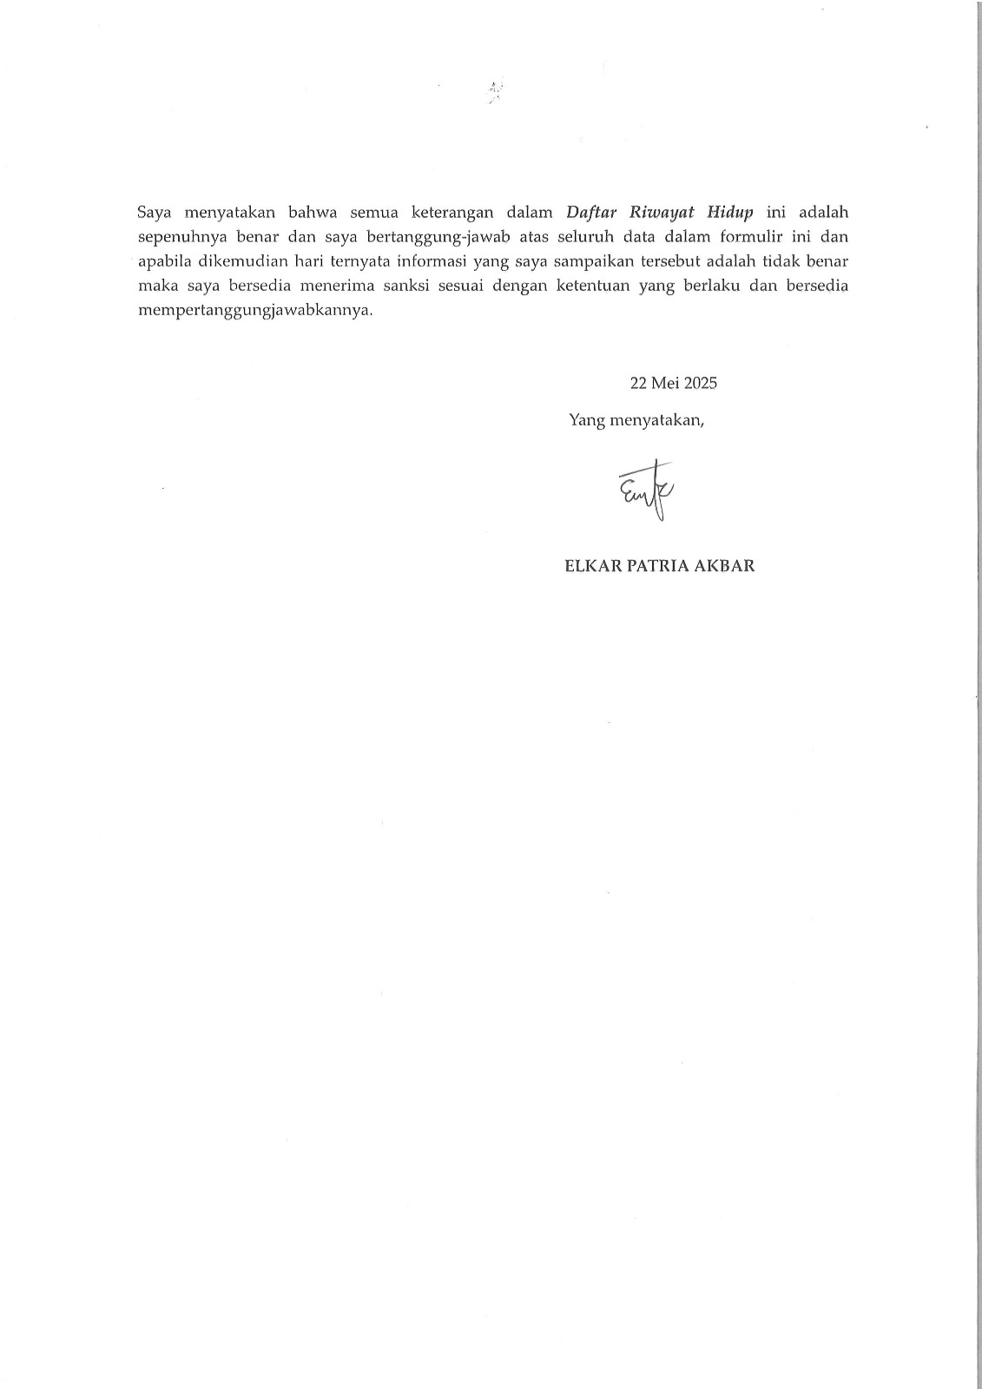Saya menyatakan bahwa semua keterangan dalam ***Daftar Riwayat Hidup*** ini adalah sepenuhnya benar dan saya bertanggung-jawab atas seluruh data dalam formulir ini dan apabila dikemudian hari ternyata informasi yang saya sampaikan tersebut adalah tidak benar maka saya bersedia menerima sanksi sesuai dengan ketentuan yang berlaku dan bersedia mempertanggungjawabkannya.

22 Mei 2025

Yang menyatakan,

**ELKAR PATRIA AKBAR**